哈尔滨工业大学

<<数据库系统>>
实验报告一

(2024年度秋季学期)

姓名： | 许坤彬
学号： | 2022113586
学院： | 计算学部
教师： | 张浩

实验一

一、实验目的

二、实验环境

三、实验过程及结果
***********。
创建数据库company，创建各张数据表，使用下面的SQL语句。
-- 创建数据库
CREATE DATABASE company; use company;
-- 创建表
employee CREATE TABLE employee(
ename VARCHAR(10),
essn NCHAR(18) PRIMARY KEY ,
address VARCHAR(30),
salary INT,
superssn NCHAR(18),
dno VARCHAR(3)
);
-- 创建表
department CREATE TABLE department(
dname VARCHAR(20),
dno VARCHAR(3) PRIMARY KEY,
mgrssn NCHAR(18), mrgstartdate DATE
);
-- 创建表
project CREATE TABLE project(
pname VARCHAR(20),
pno VARCHAR(3) PRIMARY KEY,
plocation VARCHAR(20),
dno VARCHAR(3)
);
-- 创建表works_on CREATE TABLE works_on (
essn VARCHAR(18),
pno VARCHAR(3),
hours INT,
PRIMARY KEY (essn, pno)
);

接下来使用python，利用pymysql包完成与数据库的连接，随后通过文件读写，将txt中的数据读取到内存中，再写入到数据库中，下面给出一段示例的python代码。
import pymysql
# 连接到MySQL数据库
conn = pymysql.connect(
host="localhost", # 数据库主机
user="root", # 数据库用户名
password="751016xkb", # 数据库密码
database="company", # 数据库名称
charset="utf8mb4" # 使用utf8mb4字符集
)
# 创建游标对象
cursor = conn.cursor()
# 读取department.txt文件
with open('./dbms_lab/department.txt', 'r', encoding='utf-8') as file:
for line in file:
# 按制表符（Tab）分割数据
data = line.strip().split('\t')
dname, dno, mgrssn, mrgstartdate = data
# 插入数据到department表
sql = "INSERT INTO department (dname, dno, mgrssn, mrgstartdate) VALUES (%s, %s, %s, %s)"
values = (dname, dno, mgrssn, mrgstartdate)
try:
cursor.execute(sql, values)
except pymysql.MySQLError as err:
print(f"Error: {err}")
# 提交更改
conn.commit()
# 关闭游标和连接
cursor.close()
conn.close()
print("数据插入完成！")

完成两步操作之后，数据库就已经被成功建立并且将全部数据写入了数据库，接下来可以开始查询实验。为了方便数据库的使用和结果的即使查询，在本实验中使用pycharm内置的图形化数据库工具来查看数据库中各个表及相关内容。接下来列举每一个实验任务所使用的SQL语言和查询结果。
1. 参加了项目名为“SQL”的员工名字
SELECT ename
FROM employee ,works_on, project
WHERE employee.essn = works_on.essn AND works_on.pno = project.pno AND project.pname = 'SQL';
查询结果如下
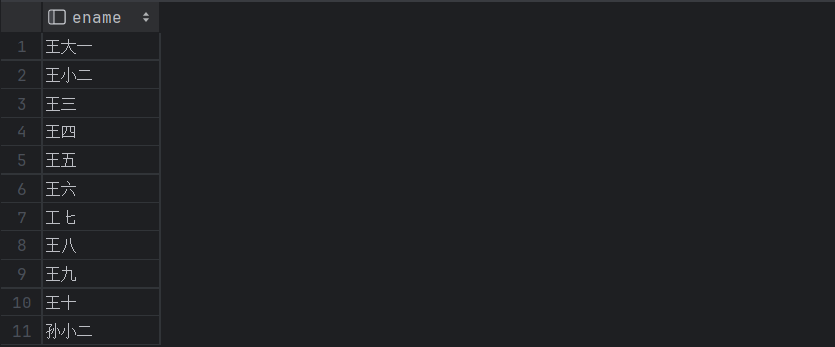
2. 在“Research Departmemt”工作且工资低于3000元的员工名字和地址
SELECT ename, address
FROM employee
JOIN department on employee.dno = department.dno
WHERE department.dname = '研发部' AND employee.salary < 3000
查询结果如下：
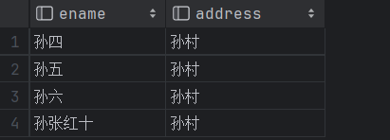

3. 没有参加项目编号为P1的项目的员工姓名
SELECT ename
FROM employee
WHERE essn NOT IN (
SELECT employee.essn
FROM employee
JOIN works_on ON employee.essn = works_on.essn
WHERE works_on.pno = 'P1'
)
GROUP BY essn;
查询结果如下
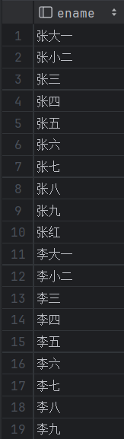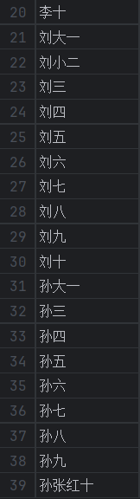

4. 由张红领导的工作人员的姓名和所在部门的名字
SELECT e1.ename, dname
FROM employee AS e1, employee as e2, department
WHERE e1.superssn = e2.essn AND e2.ename = '张红' AND department.dno = e1.dno
查询结果如下：

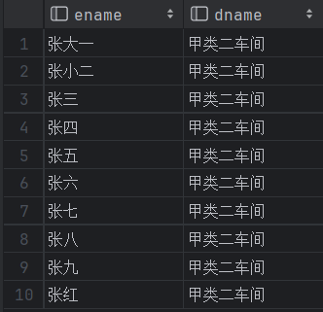
5. 至少参加了项目编号为P1和P2的项目的员工号
select w1.essn
FROM works_on AS w1, works_on AS w2
WHERE w1.essn = w2.essn AND w1.pno = 'P1' AND w2.pno = 'P2'
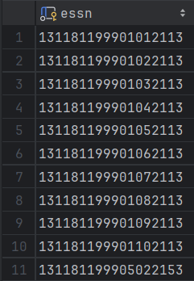
6. 参加了全部项目的员工号码和姓名
SELECT essn, ename
FROM employee
WHERE essn IN(
SELECT essn
FROM works_on
GROUP BY essn
HAVING COUNT(works_on.pno) = (
SELECT COUNT(*)
FROM project
)
);
对应查询结果为：
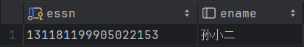
7. 员工平均工资低于3000元的部门名称
SELECT dname
FROM department, employee
WHERE department.dno = employee.dno
GROUP BY employee.dno
HAVING AVG(employee.salary) < 3000;
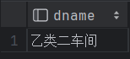

8. 至少参与了3个项目并且工作总时间不超过8小时的员工名字
SELECT employee.ename
FROM employee
JOIN works_on ON employee.essn = works_on.essn
GROUP BY employee.essn
HAVING SUM(works_on.hours) <= 8;
对应的查询结果为：
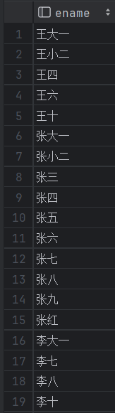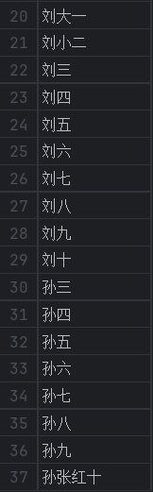

9. 每个部门的员工小时平均工资
SELECT department.dname, SUM(employee.salary) / SUM(works_on.hours)
FROM employee, works_on, department
WHERE employee.essn = works_on.essn AND employee.dno = department.dno
GROUP BY department.dno

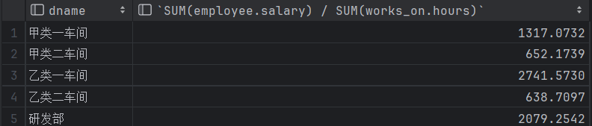

四、实验心得
1. SQL语言中的字符串用‘’
2. 在需要查询一个表内的某一属性存在有两个或多个特殊值的一个属性时，可以使用换名的方法，形如第5个任务
3. 使用连接的方法再筛选列可能会出现重复值的情况，这时可以用GROUP BY来去除重复值，形如第3和第6个任务。
4. 聚合函数能出现在两个地方，一个是select后，另一个是having后
5. 对于3这种类型，由于一个员工可能参与不止P1一个项目，所以不能单纯用
# SELECT ename
# FROM employee
# JOIN works_on ON works_on.essn = employee.essn
# WHERE works_on.pno != 'P1'
# GROUP BY employee.essn;
进行实现，因为会把同时做过P1和其他项目的人再加回来，所以需要嵌套查询，用NOT IN（<做过P1项目>）的形式来完成

